|  |  |  |  |
| --- | --- | --- | --- |
| |  |  |  | | --- | --- | --- | | F:\Final FB-11-05-2010\Fertlizer book photos\UAS- Logo.jpg | ***PÀÈ¶ «±Àé«zÁå¤®0iÀÄ, ¨ÉAUÀ¼ÀÆgÀÄ***  **PÀÈ¶ «eÁÕ£À PÉÃAzÀæ, ¨ÉAUÀ¼ÀÆgÀÄ UÁæªÀiÁAvÀgÀ f¯Éè**  **PÀÈ¶ ªÀÄAxÀ£À**  **¸ÀAaPÉ : 3 vÉæöÊªÀiÁ¹PÀ PÀÈ¶PÀgÀ ªÁvÁð ¥ÀwæPÉ (K¦æ¯ï – dÆ£ï, 2015) ¥ÀÅl: 2** |  | |

**2015-16 £ÉÃ ¸Á°UÉ ªÀÄAdÆgÁzÀ vÀAvÀæeÁÕ£À ªÀÄgÀÄ¥Àj²Ã®£É**

1. §ºÀÄªÁ¶ðPÀ ªÉÄÃ«£À ¨É¼ÉAiÀÄ E¼ÀÄªÀj ªÀÄvÀÄÛ UÀÄtªÀÄlÖzÀ ¥Àj²Ã®£É
2. D®ÆUÀqÉØAiÀÄ°è vÀqÀªÁV §gÀÄªÀ CAUÀªÀiÁj gÉÆÃUÀzÀ ¤ªÀðºÀuÉ
3. UÀÄ¯Á©AiÀÄ°è J¯É ¹A¥ÀgÀuÉ ªÀÄÆ®PÀ ®WÀÄ ¥ÉÇÃµÀPÁA±ÀUÀ¼À ¤ªÀðºÀuÉ
4. ºÉÊ£ÀÄgÁ¸ÀÄUÀ¼À°è gÀ¸ÀªÉÄÃªÁV ºÀ®¹£À §¼ÀPÉ
5. ±ÀÄzÀÞ ºÀ®¹£À ªÀiË®åªÀzsÀð£ÉUÉ ¸ÀÆAiÀÄð£À QgÀtUÀ¼À ªÀÄÆ®PÀ MtV¸ÀÄªÀ vÁAwæPÀvÉ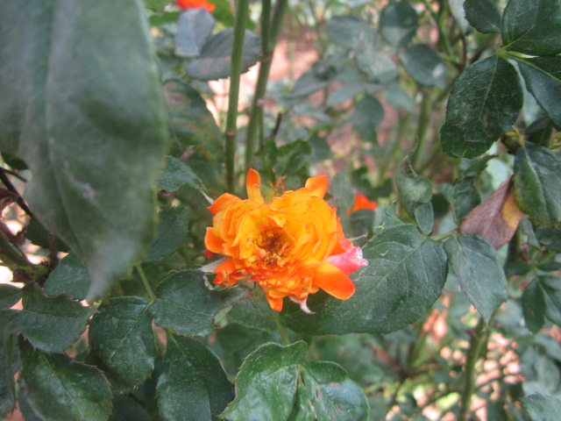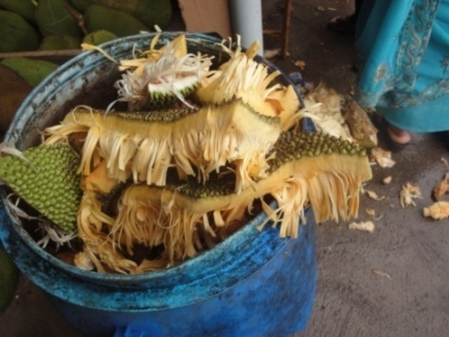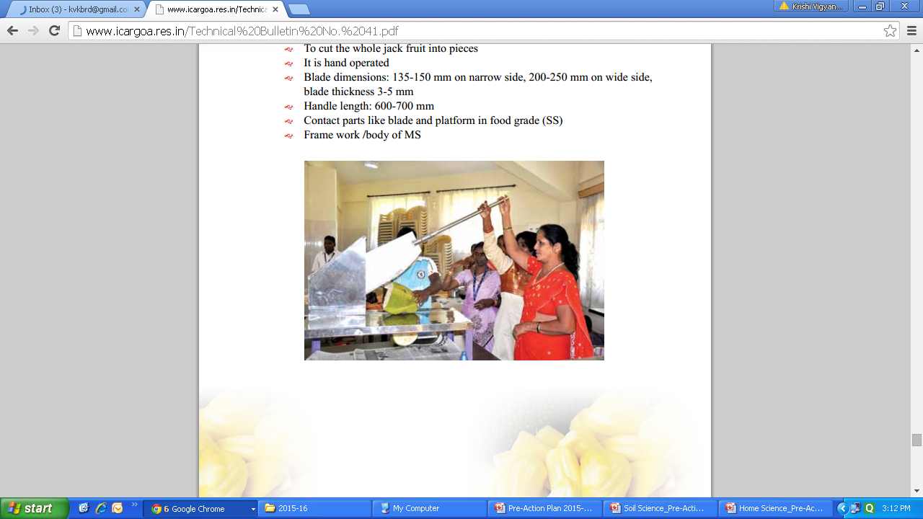

**2015-16 £ÉÃ ¸Á°£À ªÀÄÄAZÀÆtÂ ¥ÁævÀåQëPÉUÀ¼ÀÄ**

1. 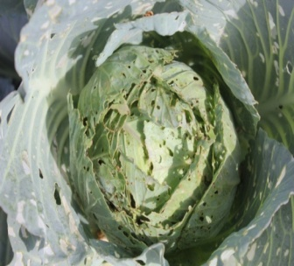gÁVAiÀÄ°è §gÀ¸À»µÀÄÚ ªÀÄvÀÄÛ E¼ÀÄPÀÄ gÉÆÃUÀ ¤gÉÆÃzÀPÀvÉ
2. vÉÆUÀj ¨É¼ÉAiÀÄ°è ¸ÀªÀÄUÀæ ¨É¼É ¤ªÀðºÀuÉ
3. C¢üPÀ E¼ÀÄªÀj ªÀÄvÀÄÛ DzÁAiÀÄPÁÌV ªÀµÀð¥ÀÇwð ¨É¼ÉAiÀÄÄªÀ CªÀgÉ vÀ½ JZï.J.-4
4. ¤gÀAvÀgÀ ºÀ¹gÀÄ ªÉÄÃ«UÁV-ªÁ¶ðPÀ ªÀÄvÀÄÛ §ºÀÄªÁ¶ðPÀ ªÉÄÃªÀÅ ¨É¼ÉUÀ¼À C¼ÀªÀrPÉ
5. 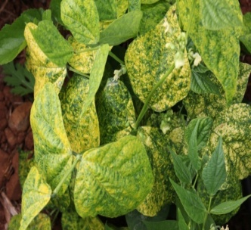ªÀÄÄ¸ÀÄQ£À eÉÆÃ¼ÀzÀ°è CAvÀgÀ ¨É¼ÉAiÀiÁV ªÉÄÃ«£À C®¸ÀAzÉ
6. J¯ÉPÉÆÃ¹£À°è ªÀeÁæPÀÈw ¨É¤ß£À ¥ÀvÀAUÀ ªÀÄvÀÄÛ PÀ¥ÀÅöàPÉÆ¼É gÉÆÃUÀzÀ ¤ªÀðºÀuÉ ¥Àj¸ÀgÀ ¸ÉßÃ» PÀæªÀÄUÀ¼ÀÄ
7. mÉÆªÀiÁåmÉÆÃ ¨É¼ÉAiÀÄ°è vÀqÀªÁzÀ CAUÀªÀiÁj gÉÆÃUÀzÀ ¸ÀªÀÄUÀæ ¤ªÀðºÀuÉ
8. CrPÉAiÀÄ°è PÁ¬Ä ¹Ã¼ÀÄ«PÉ/GzÀÄgÀÄ«PÉAiÀÄ ¤ªÀðºÀuÉ
9. PÀrØ ºÀÄgÀÄ½PÁ¬ÄAiÀÄ°è ¸ÀªÀÄUÀæ ¨É¼É ¤ªÀðºÀuÉ
10. zÉÆuÉÚ ªÉÄt¹£ÀPÁ¬ÄAiÀÄ°è ¸ÀªÀÄUÀæ ¨É¼É ¤ªÀðºÀuÉ
11. 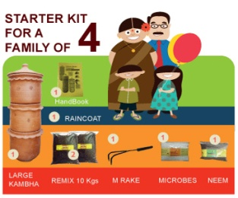D®ÆUÀqÉØ ¨É¼ÉAiÀÄ°è ºÉaÑ£À E¼ÀÄªÀjUÁV eÉÊ«PÀ UÉÆ§âgÀ ºÁUÀÆ J¸ï.M.¦. §¼ÀPÉ
12. ºÉÊ£ÀÄUÁjPÉAiÀÄ°è ¸ÀªÀÄUÀæ ¥ÉÇÃµÀPÁA±ÀUÀ¼À vÁAwæPÀvÉUÀ¼ÀÄ
13. ºÉÊ£ÀÄgÁ¸ÀÄUÀ¼À°è PÉZÀÑ® ¨ÁªÀÅ ¤ªÀðºÀuÉUÉ ªÀÄÄAeÁUÀævÁ PÀæªÀÄUÀ¼ÀÄ
14. ºÉÊ£ÀÄUÁjPÉAiÀÄ°è M¼À ºÁUÀÆ ºÉÆgÀ ¥ÀgÉÆÃ¥ÀfÃ«UÀ¼À ¸ÀªÀÄUÀæ ¤ªÀðºÀuÉ
15. vÁgÀ¹ ªÉÄÃ¯É ¥Ë¶ÖPÀ PÉÊ vÉÆÃl ªÀÄvÀÄÛ GvÀÛªÀÄ DgÉÆÃUÀåPÁÌV UÀÈºÀ vÁådåzÀ ¥Àj¸ÀgÀ ¸ÉßÃ» ¤ªÀðºÀuÉ PÀæªÀÄUÀ¼ÀÄ

**PÀÈ¶ C©üAiÀiÁ£À**

PÀÈ¶ E¯ÁSÉ, ¨ÉAUÀ¼ÀÆgÀÄ UÁæªÀiÁAvÀgÀ f¯ÉèAiÀÄÄ L.¹.J.Dgï.-PÀÈ¶ «eÁÕ£À PÉÃAzÀæ, ¨ÉAUÀ¼ÀÆgÀÄ UÁæªÀiÁAvÀgÀ f¯Éè ºÁUÀÆ EvÀgÉ C©üªÀÈ¢Þ E¯ÁSÉUÀ¼ÁzÀ vÉÆÃlUÁjPÉ, gÉÃµÉä PÀÈ¶, ¥À±ÀÄ ¸ÀAUÉÆÃ¥À£É, «ÄÃ£ÀÄUÁjPÉ, ªÀiÁgÀÄPÀmÉÖ ªÀÄvÀÄÛ EvÀgÉ SÁ¸ÀV PÀÈ¶ ¥ÀjPÀgÀUÀ¼À ¸ÀA¸ÉÜUÀ¼À ¸ÀºÀAiÉÆÃUÀzÀ°è ªÀÄÄAUÁgÀÄ ¥ÀÇªÀðzÀ°è f¯ÉèAiÀÄ J¯Áè vÁ®ÆèPÀÄUÀ¼À°è PÀÈ¶ C©üAiÀiÁ£À PÁAiÀÄðPÀæªÀÄUÀ¼À£ÀÄß ºÀ«ÄäPÉÆ¼Àî¯ÁVvÀÄÛ.

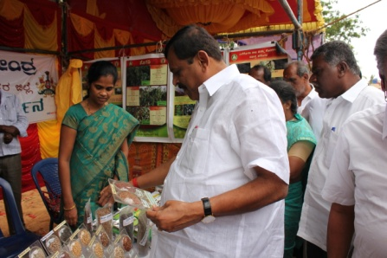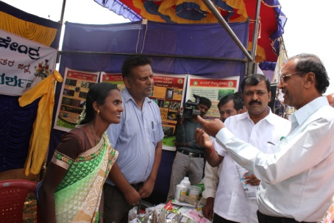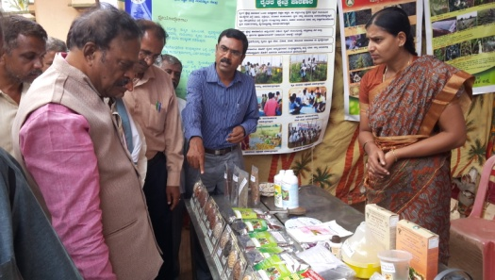

²æÃ ªÉAPÀlgÀªÀÄtAiÀÄå ²æÃ C±ÀéxÀ£ÁgÁAiÀÄt ²æÃ eÉ. £ÀgÀ¹AºÀ¸Áé«Ä

±Á¸ÀPÀgÀÄ, zÉÆqÀØ§¼Áî¥ÀÅgÀ PÉëÃvÀæ ªÀiÁf vÁ®ÆèPÀÄ ¥ÀAZÁ¬Äw ªÀiÁf ±Á¸ÀPÀgÀÄ, zÉÆqÀØ§¼Áî¥ÀÅgÀ PÉëÃvÀæ

¸ÀzÀ¸ÀågÀÄ, ¸Á¸À®Ä ºÉÆÃ§½

F PÁAiÀÄðPÀæªÀÄzÀ ªÀÄÆ® GzÉÞÃ±ÀªÉAzÀgÉ gÉÊvÀ ¸ÀªÀÄÄzÁAiÀÄPÉÌ ªÀÄÄAUÁgÀÄ ºÀAUÁ«Ä£À°è PÉÊUÉÆ¼Àî¨ÉÃPÁzÀ PÀÈ¶ ZÀlÄªÀnPÉUÀ¼À §UÉÎ CjªÀÅ ªÀÄÆr¸ÀÄªÀÅzÀÄ. PÀÈ¶AiÀÄ°è ªÀÄÄRåªÁV ªÀiÁqÀ¨ÉÃPÁzÀ PÉ®¸ÀUÀ¼ÁzÀ D¼À G¼ÀÄªÉÄ, ºÀ¹gÉ¯É UÉÆ§âgÀ ¨É¼ÉUÀ¼ÀÄ, UÉÆ§âgÀUÀ¼À §¼ÀPÉ, C¢üPÀ E¼ÀÄªÀj PÉÆqÀÄªÀ ¸ÀÄzsÁjvÀ vÀ½UÀ¼ÀÄ, ©ÃdUÀ¼À DAiÉÄÌ, ©ÃeÉÆÃ¥ÀZÁgÀ, £Án «zsÁ£ÀUÀ¼ÀÄ, ¨É¼ÉUÉ ¨ÉÃPÁUÀÄªÀ ¥ÉÇÃµÀPÁA±ÀUÀ¼À ¯ÉPÁÌZÁgÀ, ¥ÉÇÃµÀPÁA±ÀUÀ¼À §¼ÀPÉ «zsÁ£À, CAvÀgÀ, CAvÀgÀ ¨É¼ÉUÀ¼ÀÄ E£ÀÆß ªÀÄÄAvÁzÀ «µÀAiÀÄUÀ¼À §UÉÎ ªÀiÁ»w MzÀV¸ÀÄªÀÅzÀÄ. PÀÈ¶ C©üAiÀiÁ£À PÁAiÀÄðPÀæªÀÄzÀrAiÀÄ°è K¥Àðr¸À¯ÁVzÀÝ ºÉÆÃ§½ ªÀÄlÖzÀ PÀÈ¶ ªÀ¸ÀÄÛ ¥ÀæzÀ±Àð£ÀzÀ°è PÀÈ¶ «eÁÕ£À PÉÃAzÀªÀÅæ, zÉÆqÀØ§¼Áî¥ÀÅgÀ vÁ®ÆèQ£ï J¯Áè ºÉÆÃ§½UÀ¼À°è ¨sÁUÀªÀ»¹vÀÄÛ.

**¸ÁªÀÄxÀðå ºÉaÑ¸ÀÄªÀ M¼ÁAUÀt PÁAiÀÄðPÀæªÀÄUÀ¼ÀÄ**

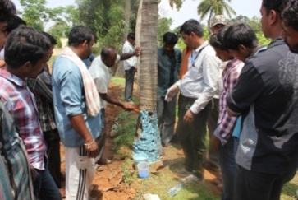¨ÉAUÀ¼ÀÆgÀÄ UÁæªÀiÁAvÀgÀ f¯ÉèAiÀÄ°è vÉAUÀÄ MAzÀÄ ªÀÄÄRåªÁzÀ ¥ÁèAmÉÃµÀ£ï ¨É¼É. vÉAV£À ªÀÄgÀ ºÀwÛ ªÀÄgÀªÀ£ÀÄß ¸ÀéZÀÑ ªÀiÁqÀ®Ä ªÀÄvÀÄÛ vÉAV£À PÁ¬ÄUÀ¼À£ÀÄß QÃ¼À®Ä PÀÆ°AiÀiÁ¼ÀÄUÀ¼À ®¨sÀåvÉ E®è¢gÀÄªÀÅzÀjAzÀ vÉAV£À ¨É¼ÉAiÀÄ ¥ÀæzÉÃ±ÀªÀÅ ¢£ÉÃ ¢£ÉÃ PÀrªÉÄAiÀiÁUÀÄvÁÛ §gÀÄwÛzÉ. F ¸ÀªÀÄ¸ÉåAiÀÄ£ÀÄß ¤ÃV¸À®Ä, ¨ÉAUÀ¼ÀÆgÀÄ UÁæªÀiÁAvÀgÀ f¯ÉèAiÀÄ MlÄÖ 60 d£À AiÀÄÄªÀ gÉÊvÀjUÉ ¸ÁzsÀ£ÀzÀ ¸ÀºÁAiÀÄ¢AzÀ vÉAV£À ªÀÄgÀ ºÀvÀÄÛªÀÅzÀÄ ªÀÄvÀÄÛ vÉAV£À ¨ÉÃ¸ÁAiÀÄzÀ°è ¸ÀªÀÄUÀæ ¨É¼É ¤ªÀðºÀuÉ JA§ JgÀqÀÄ ªÀÈwÛ¥ÀgÀ vÀgÀ¨ÉÃw PÁAiÀÄðPÀæªÀÄUÀ¼À£ÀÄß ºÀ«ÄäPÉÆ¼Àî¯ÁVvÀÄÛ.

**¸ÀªÀÄUÀæ PÀÈ¶ ¥ÀzÀÞw**

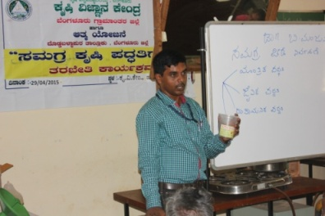 zÉÆqÀØ§¼Áî¥ÀÅgÀ vÁ®ÆèQ£À vÀÆ§UÉgÉ ºÉÆÃ§½AiÀÄ gÉÊvÀgÀÄ ¸ÀªÀÄUÀæ PÀÈ¶ ¥ÀzÀÞwAiÀÄ vÀgÀ¨ÉÃw PÁAiÀÄðPÀæªÀÄzÀ°è ¨sÁUÀªÀ»¹zÀÝgÀÄ. F PÁAiÀÄðPÀæªÀÄªÀ£ÀÄß PÀÈ¶ E¯ÁSÉAiÀÄ DvÀä AiÉÆÃd£ÉAiÀÄ ¸ÀºÀAiÉÆÃUÀzÀ°è ºÀ«ÄäPÉÆ¼Àî¯ÁVvÀÄÛ. ««zÀ «µÀAiÀÄUÀ¼ÁzÀ Mt¨sÀÆ«ÄUÉ ¸ÀÆPÀÛªÁzÀ ¸ÀªÀÄUÀæ PÀÈ¶ ¥ÀzÀÞwAiÀÄ ªÀiÁzÀj, ¸ÀªÀÄUÀæ ¥ÉÇÃµÀPÁA±ÀUÀ¼À ¤ªÀðºÀuÉ ªÀÄvÀÄÛ ¸ÀªÀÄUÀæ ¦ÃqÉ ¤ªÀðºÀuÉ, ¸ÀªÀÄUÀæ PÀÈ¶ ¥ÀzÀÞwAiÀÄ£ÀÄß C¼ÀªÀr¹PÉÆArgÀÄªÀ gÉÊvÀgÀ C£ÀÄ¨sÀªÀUÀ¼ÀÄ, ¸ÀªÀÄUÀæ PÀÈ¶ ¥ÀzÀÞw¬ÄAzÁUÀÄªÀ C£ÀÄPÀÆ®UÀ¼À §UÉÎ ZÀZÉð ªÀiÁqÀ¯Á¬ÄvÀÄ.

**zÀÆgÀ ²PÀëtzÀrAiÀÄ°è MAzÀÄ ªÀµÀðzÀ PÀÈ¶ r¥ÉÇèªÀÄ**

2014-15 £ÉÃ ¸Á°£À°è PÀÈ¶ «±Àé«zÁå¤®AiÀÄ, ¨ÉAUÀ¼ÀÆj£À°è zÀÆgÀ ²PÀëtzÀ°è MAzÀÄ ªÀµÀðzÀ PÀÈ¶ r¥ÉÇèªÀÄ PÉÆÃ¹ðUÉ £ÉÆAzÀtÂ ªÀiÁr¹gÀÄªÀ «zÁåyðUÀ½UÉ ¸ÀA¥ÀPÀð vÀgÀUÀwUÀ¼À£ÀÄß £ÉgÀªÉÃj¸À¯Á¬ÄvÀÄ. F r¥ÉÇèªÀÄ PÉÆÃ¹ð£À ªÀÄÄRå GzÉÞÃ±ÀªÉAzÀgÉ PÀÈ¶ GvÁàzÀ£É ªÀÄvÀÄÛ ªÀiÁgÀÄPÀmÉÖ ªÀåªÀ¸ÉÜAiÀÄ°è ªÉÊeÁÕ¤PÀ ¥ÀzÀÞwUÀ¼À£ÀÄß C¼ÀªÀr¹PÉÆ¼Àî®Ä gÉÊvÀgÀ ¸ÁªÀÄxÀðåªÀ£ÀÄß ºÉaÑ¸ÀÄªÀÅzÁVzÉ.

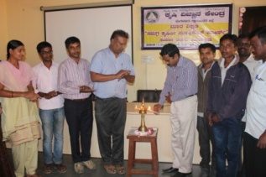**zÉéöÊªÀiÁ¹PÀ PÁAiÀiÁðUÁgÀ**

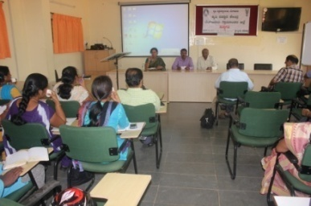«¸ÀÛgÀuÁ ¤zÉðÃ±ÀPÀgÀÄ, PÀÈ¶ «±Àé«zÁå¤®AiÀÄ, ¨ÉAUÀ¼ÀÆgÀÄ EªÀgÀÄ J¯Áè C©üªÀÈ¢Þ E¯ÁSÉUÀ½UÉ L.¹.J.Dgï.-PÀÈ¶ «eÁÕ£À PÉÃAzÀæ, ¨ÉAUÀ¼ÀÆgÀÄ UÁæªÀiÁAvÀgÀ f¯ÉèAiÀÄ ¸ÀºÀAiÉÆÃUÀzÀ°è zÉéöÊªÀiÁ¹PÀ PÁAiÀiÁðUÁgÀªÀ£ÀÄß ºÀ«ÄäPÉÆ¼Àî¯ÁVvÀÄÛ. E¯ÁSÁ C¢üPÁjUÀ¼ÀÄ K¦æ¯ï ªÀÄvÀÄÛ ªÉÄÃ 2015 gÀ°è UÀªÀÄ¤¸À¯ÁzÀ PÉëÃvÀæzÀ ¥Àj¹ÜwUÀ¼À£ÀÄß «ªÀj¹, PÀÈ¶ PÉëÃvÀæzÀ°è gÉÊvÀgÀ ¤jÃPÉëUÀ¼À §UÉÎ w½¹zÀgÀÄ. PÀÈ¶ «±Àé«zÁå¤®AiÀÄ, ¨ÉAUÀ¼ÀÆgÀÄ ªÀÄvÀÄÛ L.¹.J.Dgï.-PÀÈ¶ «eÁÕ£À PÉÃAzÀæ, ¨ÉAUÀ¼ÀÆgÀÄ UÁæªÀiÁAvÀgÀ f¯ÉèAiÀÄ «eÁÕ¤UÀ¼ÀÄ ªÀÄÄA¢£À JgÀqÀÄ wAUÀ¼ÀÄUÀ¼À°è vÉUÉzÀÄPÉÆ¼Àî¨ÉÃPÁzÀ ZÀlÄªÀnPÉUÀ¼À §UÉÎ w½¹, ¥ÀAiÀiÁðAiÀÄ ¨É¼É AiÉÆÃd£É, vÀ½, ©ÃdzÀ DAiÉÄÌ, ©ÃeÉÆÃ¥ÀZÁgÀ E£ÀÆß ªÀÄÄAvÁzÀ «µÀAiÀÄUÀ¼À §UÉÎ ZÀað¹zÀgÀÄ.

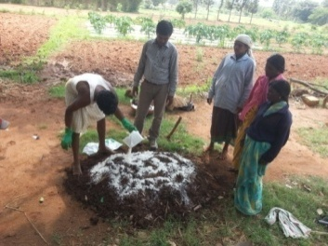**¸ÁªÀÄxÀðå ºÉaÑ¸ÀÄªÀ ºÉÆgÁAUÁt PÁAiÀÄðPÀæªÀÄUÀ¼ÀÄ**

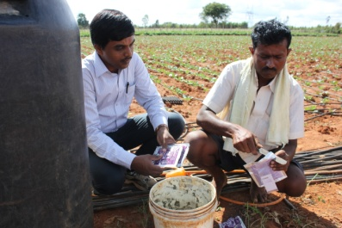 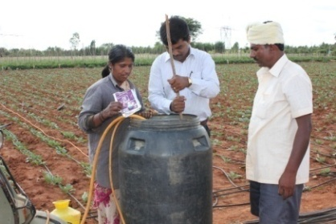

PÉÆnÖUÉ UÉÆ§âgÀPÉÌ mÉæöÊPÉÆÃqÀªÀÄð ¨ÉgÀ¸ÀÄ«PÉ ¹A¥ÀgÀuÁ zÁæªÀt vÀAiÀiÁj¸ÀÄ«PÉ

**gÉÊvÀgÀ PÉëÃvÀæ ¥ÁoÀ±Á¯É**

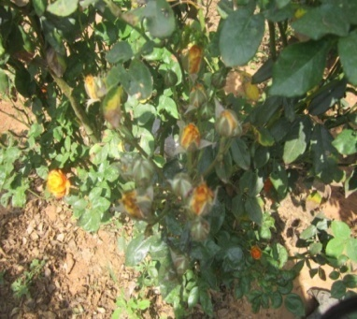¨ÉAUÀ¼ÀÆgÀÄ UÁæªÀiÁAvÀgÀ f¯ÉèAiÀÄ°è ¸ÀÄªÀiÁgÀÄ 1,000 ºÉPÉÖÃgï ¥ÀæzÉÃ±ÀzÀ°è UÀÄ¯Á©AiÀÄ£ÀÄß ¨É¼ÉAiÀÄÄwÛzÁÝgÉ. UÀÄ¯Á© ¨ÉÃ¸ÁAiÀÄUÁgÀgÀÄ JzÀÄj¸ÀÄwÛgÀÄªÀ ¥ÀæªÀÄÄR ¸ÀªÀÄ¸ÉåAiÉÄAzÀgÉ UÀÄ¯Á© VqÀPÉÌ ºÉZÁÑV PÁqÀÄªÀ QÃlUÀ¼ÁzÀ yæ¥ïì, K¦qïì ªÀÄvÀÄÛ gÉÆÃUÀUÀ¼ÁzÀ PÀ¥ÀÅöà ZÀÄPÉÌ, §Æ¢gÉÆÃUÀzÀ ºÀvÉÆÃnUÉ ¯ÉPÀÌ«®èzÀ®èµÀÄÖ gÁ¸ÁAiÀÄ¤PÀ UÉÆ§âgÀ ªÀÄvÀÄÛ QÃl£Á±ÀPÀUÀ¼À §¼ÀPÉ¬ÄAzÀ UÀÄ¯Á© ¨ÉÃ¸ÁAiÀÄPÉÌ vÀUÀ®ÄªÀ RZÀÄð ºÉZÁÑVzÉ. gÉÊvÀjUÉ ¸ÀªÀÄUÀæ ¥ÉÇÃµÀPÁA±ÀUÀ¼À ¤ªÀðºÀuÉ ªÀÄvÀÄÛ ¸ÀªÀÄUÀæ ¦ÃqÉ ¤ªÀðºÀuÉ PÀÄjvÀÄ CjªÀÅ ªÀÄÆr¸À®Ä UÀÄ¯Á©AiÀÄ°è ¸ÀªÀÄUÀæ ¨ÉÃ¸ÁAiÀÄ ¥ÀzÀÞwUÀ¼ÀÄ JA§ gÉÊvÀgÀ PÉëÃvÀæ ¥ÁoÀ±Á¯ÉAiÀÄ£ÀÄß ºÉÆ¸ÀPÉÆÃmÉ vÁ®ÆèQ£À D®¥Àà£ÀºÀ½î JA§ UÁæªÀÄzÀ°è ¥ÁægÁA©ü¸À¯ÁVzÉ.

**¨ÉAUÀ¼ÀÆgÀÄ UÁæªÀiÁAvÀgÀ f¯ÉèAiÀÄ L.¹.J.Dgï.-PÀÈ¶ «eÁÕ£À PÉÃAzÀæPÉÌ ¨sÉÃn ¤ÃrzÀ UÀtågÀÄ**

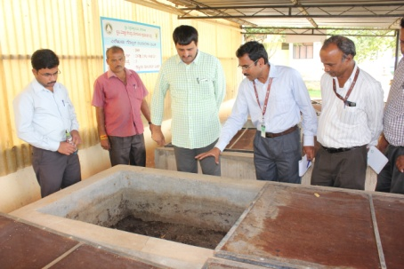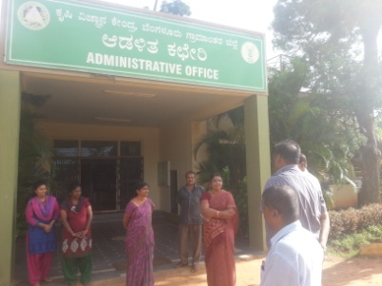 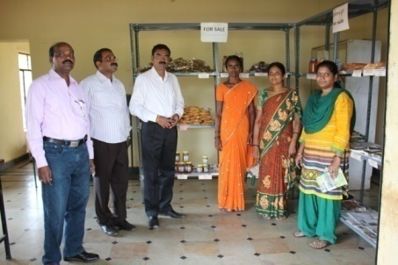

²æÃ ¹.¦. AiÉÆÃVÃ±Àégï, ±Á¸ÀPÀgÀÄ ²æÃªÀÄw ±ÉÊ®d, ¹.E.M PÁAiÀÄðPÀæªÀÄ ¸ÀAAiÉÆÃdPÀgÀÄ, PÀÈ.«.PÉÃ

ZÀ£Àß¥ÀlÖt PÉëÃvÀæ ¨ÉAUÀ¼ÀÆgÀÄ UÁæªÀiÁAvÀgÀ f¯Éè §¼Áîj f¯Éè ªÀÄvÀÄÛ PÀ£Áð¯ï f¯Éè

**PÀÈ¶ «eÁÕ£À PÉÃAzÀæzÀ°è ®¨sÀå«gÀÄªÀ EvÀgÉ ¸ÉÃªÉUÀ¼ÀÄ**

* ªÀÄtÄÚ ªÀÄvÀÄÛ ¤Ãj£À ªÀiÁzÀjUÀ¼À «±ÉèÃµÀuÉ ªÀÄvÀÄÛ ¤ªÀðºÀuÉUÉ ¸ÀÆPÀÛ ¸À®ºÉ
* gÉÆÃUÀ ªÀÄvÀÄÛ QÃl¨Á¢vÀ VqÀUÀ¼À «±ÉèÃµÀuÉ ªÀÄvÀÄÛ ¤ªÀðºÀuÉ ¥ÀzÀÝwUÀ¼À §UÉÎ ¸À®ºÉ
* UÀÄtªÀÄlÖzÀ £À¸Àðj VqÀUÀ¼À GvÁàzÀ£É ªÀÄvÀÄÛ ªÀiÁgÁl ºÁUÀÆ £À¸Àðj ¤ªÀðºÀuÉUÉ ¸À®ºÉ
* vÀgÀPÁj ¸ÉàµÀ¯ï GvÁàzÀ£É ªÀÄvÀÄÛ ªÀiÁgÁl
* QgÀÄzsÁ£Àå ¸ÀA¸ÀÌgÀuÁ WÀlPÀ
* PÀÈ¶ «eÁÕ£À PÉÃAzÀæzÀ ªÀiÁgÁl ªÀÄ½UÉ
* eÉÊ«PÀ EAzsÀ£À ¥ÀzÁxÀðUÀ¼À GvÁàzÀ£É ªÀÄvÀÄÛ ªÀiÁgÁl

**vÁAwæPÀ ªÀiÁ»w ªÀÄvÀÄÛ ªÀiÁgÁl ¸ÉÃªÉ**

* 51 ªÀÄtÄÚ ªÀÄvÀÄÛ 43 ¤Ãj£À ªÀiÁzÀjUÀ¼À «±ÉèÃµÀuÉ ªÀÄvÀÄÛ gÉÊvÀjUÉ ¸ÀÆPÀÛ ¸À®ºÉ
* 3 PÉ.f. vÀgÀPÁj ¸ÉàµÀ¯ï ªÀiÁgÁl
* PÉÃAzÀæzÀ ¸À¸Áå©üªÀÈ¢Þ WÀlPÀ¢AzÀ gÉÊvÀgÀÄ 26 UÀÄtªÀÄlÖzÀ £À¸Àðj VqÀUÀ¼À RjÃ¢
* gÁ¶ÖçÃAiÀÄ ©Ãd AiÉÆÃd£ÉAiÀÄ ©ÃeÉÆÃvÁàzÀ£É PÁAiÀÄðPÀæªÀÄzÀ°è 39 QéAmÁ¯ï gÁV (JªÀiï.Dgï. 6 ªÀÄvÀÄÛ JA.J¯ï.-365) ªÀÄvÀÄÛ 15 QéAmÁ¯ï£ÀµÀÄÖ vÉÆUÀj (©.Dgï.f.-2 ªÀÄvÀÄÛ ©.Dgï.f.-5) GvÁàzÀ£É
* gÉÆÃUÀ ªÀÄvÀÄÛ QÃlzÀ ºÁªÀ½VÃqÁzÀ 55 ªÀiÁzÀjUÀ¼À ¥ÀjÃPÉë, ¤ªÀðºÀuÉ PÀÄjvÀÄ §UÉÎ gÉÊvÀjUÉ ªÀiÁ»w
* aÃ¯ÉÃ£ÀºÀ½î, £ÁUÀ±ÉnÖºÀ½î, PÁgÉÃ¥ÀÅgÀ, ¥ÀÅlÖAiÀÄå£À CUÀæºÁgÀ, ZÀ£ÀßgÁAiÀÄ¥ÀlÖt, AiÀÄ°AiÀÄÆgÀÄ, ªÀÄzsÀÄgÉ, PÀ£À¸ÀªÁr, ¸ÀÆ°¨É¯É, D®¥Àà£ÀºÀ½î, zÉÃªÀ£ÀºÀ½î, ®Që÷äzÉÃ«¥ÀÅgÀ, PÉÆÃrºÀ½î, N§¼Á¥ÀÅgÀ, PÉ.Dgï.¥ÀÅgÀ E£ÀÆß ªÀÄÄAvÁzÀ ºÀ½îUÀ¼À°è gÉÊvÀgÀ vÁPÀÄUÀ½UÉ ¨ÉÃn, gÉÊvÀjUÉ ««zÀ DºÁgÀ zsÁ£ÀåUÀ¼À ¨É¼ÉUÀ¼ÀÄ ªÀÄvÀÄÛ vÉÆÃlUÁjPÉ ¨É¼ÉUÀ¼À°è ¸ÀªÀÄUÀæ QÃl ªÀÄvÀÄÛ gÉÆÃUÀzÀ ¤ªÀðºÀuÉ §UÉÎ ªÀiÁ»w

|  |  |  |  |  |
| --- | --- | --- | --- | --- |
| **ªÀÄÄRå ¸ÀA¥ÁzÀPÀgÀÄ**  qÁ. PÉ.J£ï.²æÃ¤ªÁ¸À¥Àà  PÁAiÀÄðPÀæªÀÄ ¸ÀAAiÉÆÃdPÀgÀÄ  **¸ÀA¥ÁzÀPÀgÀÄ**  qÁ. JA.¥ÀzÁäªÀw  «µÀAiÀÄ vÀdÕgÀÄ (PÀÈ¶ «¸ÀÛgÀuÉ) | | **¸ÀºÀ ¸ÀA¥ÁzÀPÀgÀÄ**  qÁ. ¸À«vÁ J¸ï. ªÀÄAUÁ£ÀªÀgÀ  «µÀAiÀÄ vÀdÕgÀÄ (UÀÈºÀ «eÁÕ£À)  ²æÃªÀÄw ©.f. ªÁ¸ÀAw  «µÀAiÀÄ vÀdÕgÀÄ (ªÀÄtÄÚ «eÁÕ£À)  ²æÃ J ¸ÀÄzÀ±Àð£À gÉrØ  «µÀAiÀÄ vÀdÕgÀÄ (¨ÉÃ¸ÁAiÀÄ ±Á¸ÀÛç) | | qÁ. D£ÀAzï © ªÀÄuÉUÁgÀ  «µÀAiÀÄ vÀdÕgÀÄ (¥À±ÀÄ «eÁÕ£À)  qÁ. ©. ªÀÄAdÄ£ÁxÀ  «µÀAiÀÄ vÀdÕgÀÄ (¸À¸Àå ¸ÀAgÀPÀëuÉ)  ²æÃªÀÄw ©.«.ªÀÄAdÄ¼À  vÀgÀ¨ÉÃw ¸ÀºÁAiÀÄPÀgÀÄ |
| **ºÉaÑ£À ªÀiÁ»wUÁV ¸ÀA¥ÀQð¹**  PÁ0iÀÄðPÀæªÀÄ ¸ÀA0iÉÆÃdPÀgÀÄ  PÀÈ¶ «eÁÕ£À PÉÃAzÀæ, ºÁqÉÆÃ£ÀºÀ½î  zÉÆqÀØ§¼Áî¥ÀÅgÀ vÁ®ÆèPÀÄ  ¨ÉAUÀ¼ÀÆgÀÄ UÁæªÀiÁAvÀgÀ f¯Éè.  zÀÆgÀªÁtÂ ¸ÀASÉå : 080-27652082, 27652093  «ÄAZÀAZÉ : [kvkbrd@gmail.com](mailto:kvkbrd@gmail.com)  CAvÀðeÁ® vÁt: [www.kvkbrd.org](http://www.kvkbrd.org) | | | **UÉ,**  ------------------------------------------  ------------------------------------------  ------------------------------------------- | |
|  |  | | | |